石川県小中学校教育研究会 平成３０年度第６回研究大会のご案内

大会テーマ 石川の授業研究文化の継承と発展

＜ごあいさつ＞
石川県小中学校教育研究会
会 長 中 克之

「石川県小中学校教育研究会」は、今年度、発足から７年目を迎えました。今年度も「石川の授業研究文化の継承と発展」をテーマとして、第６回研究大会を開催いたします。
社会はグローバル化や人工知能の急速な発達が進んでいます。これからの時代を生きる児童生徒たちに生きて働く力を身につける私たちの責務は一層大きくなりつつあります。併せて、多くの教職員が定年を迎えるため、後進の人材育成が急務となっています。本研究会発足時に掲げた大きな目標である「石川の授業文化の継承と発展」を目指して、今年度もさらに充実を図り、午前・午後の協議会ともに参加者皆でともに学べる１日にしたいと考えております。
午前の部は、郡市町学校教育研究会代表者による協議会として、それぞれの研究会での研究成果や活動内容を交流し、質的向上を目指していただきたいと思います。また、午後の部では教科等別の研究協議会として、実践発表と協議を通し、教科や校種の枠を超えての学び合いが生まれることと期待しております。
さらに、講演会においては、京都造形芸術大学副学長・本間正人先生をお招きし、コーチング手法による人材育成について、皆さまとともに学びたいと考えています。
多くの皆様のご参加をお待ちしております。

１ 日 時 平成３０年８月８日（水）１０：００～１６：３０（一般会員は午後から）

２ 会 場 石川県地場産業振興センター本館（金沢市鞍月２丁目１番地）

３ 主 催 石川県小中学校教育研究会

４ 共 催 石川県小中学校長会
後 援 石川県教育委員会 金沢市教育委員会

５ 日 程
9:20 10:00 12:00 12:20 13:00 13:30 13:35 15:05 15:15 16:30
郡市町教育研究会協議会受付  郡市町教育研究会協議会  打合せ（第３会議室） | 郡市町教育研究会協議会  （第７研修室） | 休 憩 | 一般会員受付  教科等別研究協議会打合せ  （第７研修室） | 開 会 式 （大ホール） | 休 憩 | 講 演 （大ホール） | 移 動 | 教科等別研究協議会  （各会場）
※一般会員は１３：００の開会式からになります。（受付は１２：２０～）

服装は、ノー上着、ノーネクタイとします。研究会ですので、ふさわしい服装でご参加下さい。
６ 郡市町教育研究会協議会
各郡市町教育研究会の代表が集まり、今年度の活動についての情報交流と研究協議を行います。発表は、河北郡市学校教育研究会と羽咋市教育研究会です。

７ 講演 演 題 「コーチング手法による人材育成」

講 師 京都造形芸術大学 副学長 本間 正人 氏
講師略歴
東京大学文学部社会学科卒業、ミネソタ大学大学院修了。ミネソタ州政府貿易局、松下政経塾研究主担当などを歴任。一般社団法人大学イノベーション研究所代表理事、アカデミックコーチング学会会長、一般社団法人キャリア教育コーディネーターネットワーク協議会理事、一般財団法人しつもん財団理事などを務める。コーチングやポジティブ組織開発、ほめ言葉などの著書がある。

８ 教科等別研究協議会
各分科会２本ずつの実践発表についての研究協議を行います。
分 科 会 | 会 場 | 実践発表（教科研究会と教育実践研究の発表）
第１分科会 | 大ホール | 特別支援教育研究会(特別支援) | 石川国語の会(国語)
第２分科会 | 第３研修室 | 養護教育研究会(養護) | 荒木弥生子(特別支援)
第３分科会 | 第５研修室 | 公立小中学校教育事務研究会(事務) | 順教寺文代(生活)
第４分科会 | 第７研修室 | 石川県国語教育研究会(国語) | 竹俣由美子(養護)

【交通案内】
■北鉄バス
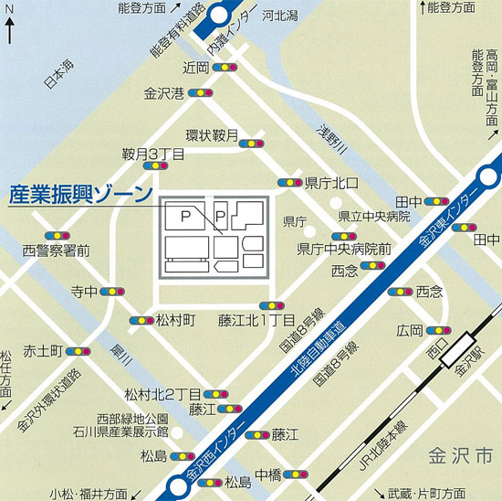
金沢駅西口、大桑住宅、香林坊、上荒屋西発
「工業試験場行」または
「消費生活支援センター」乗車

「工業試験場」下車

金沢駅西口から約２０分

■タクシー
金沢駅西口から１０分

※会場ロビーに各教育団体の紀要等を展示しています。ご覧下さい。
加賀市学校教育会 小松市教育会 能美市学校教育研究会
川北町学校教育研究会 白山市学校教育研究会 野々市市小中学校研究会
金沢市小学校教育研究会 金沢市中学校教育研究会 河北郡市学校教育研究会
羽咋市教育研究会 羽咋郡教育研究会 鹿島郡学校教育研究会
七尾市学校教育研究会 鳳珠郡学校教育研究会 輪島市学校教育研究会
珠洲市学校教育研究会

